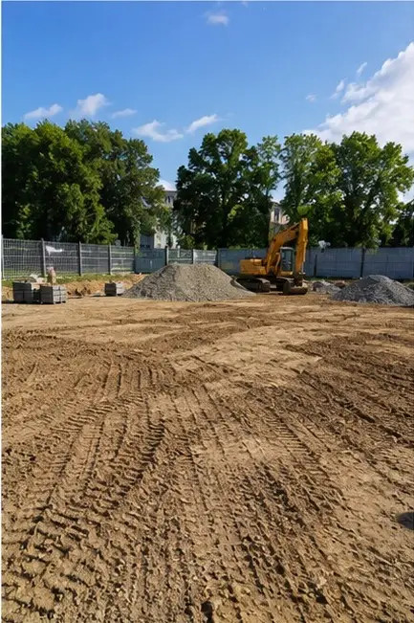 | 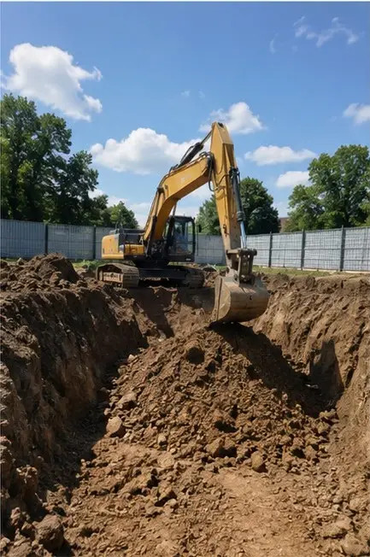 | 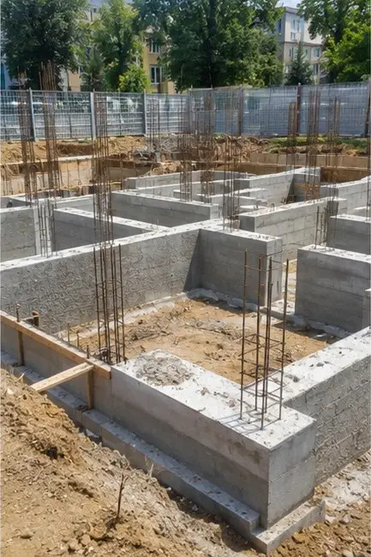
Foto №1 Kerja penyediaan tapak selesai sebelum permulaan pembinaan | Foto №2 Kerja penggalian dilaksanakan mengikut keperluan projek | Foto №3 Pembinaan asas sedang berjalan
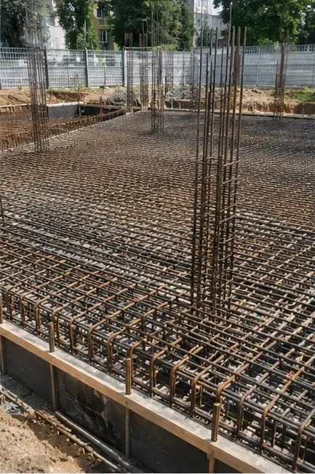 | 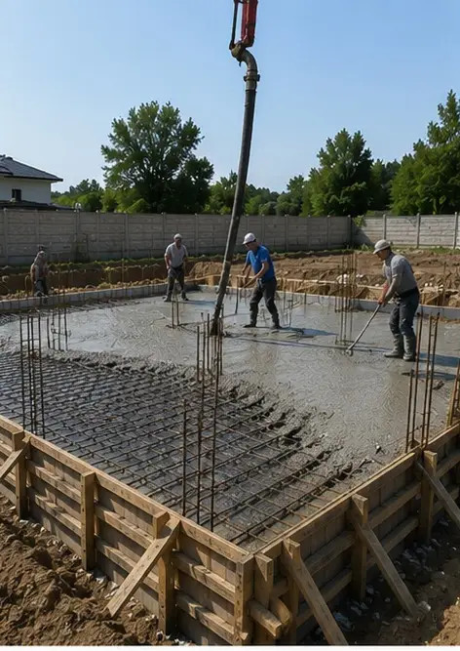 | 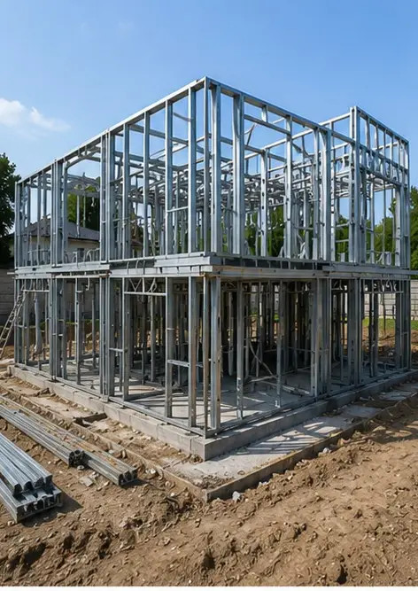
Foto №4 Pemasangan tetulang selesai sebelum penuangan konkrit | Foto №5 Operasi penuangan konkrit dilaksanakan pada elemen asas | Foto №6 Pemasangan kerangka struktur sedang berjalan
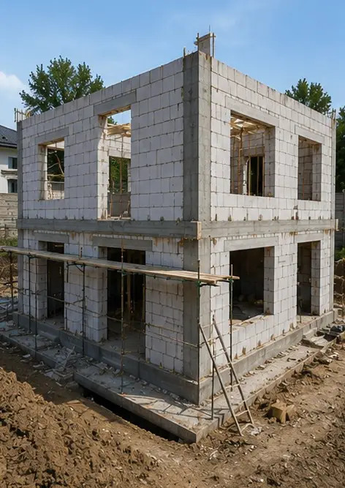 | 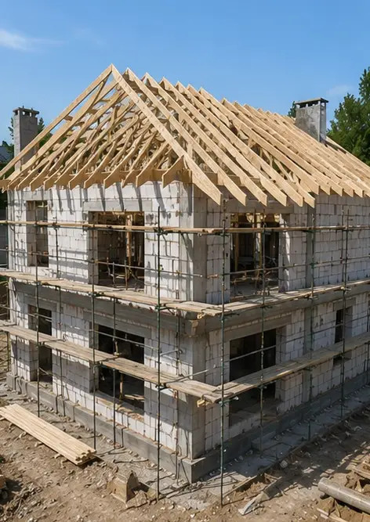 | 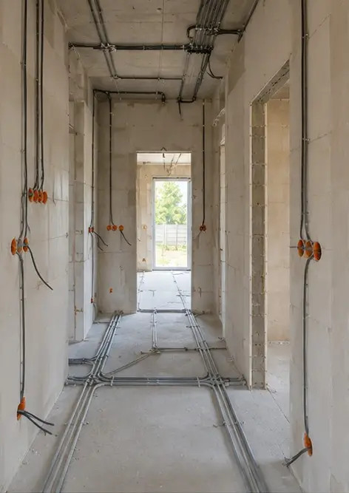
Foto №7 Pembinaan dinding luar selesai untuk seksyen bangunan | Foto №8 Kerja pemasangan bumbung selesai | Foto №9 Pemasangan sistem elektrik sedang berjalan
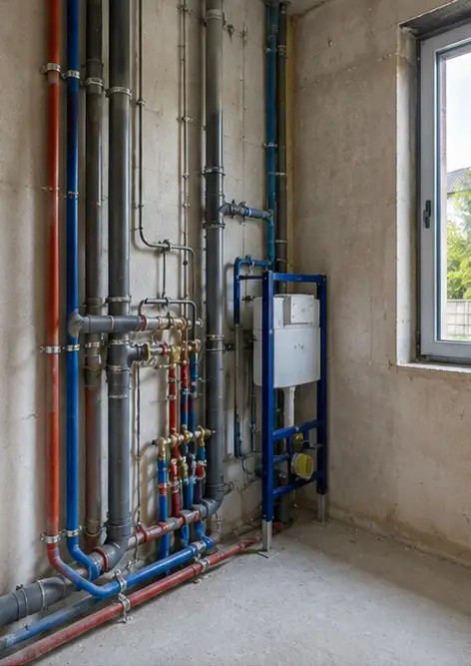 | 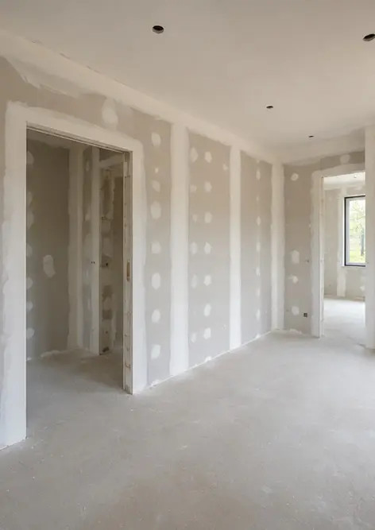 | 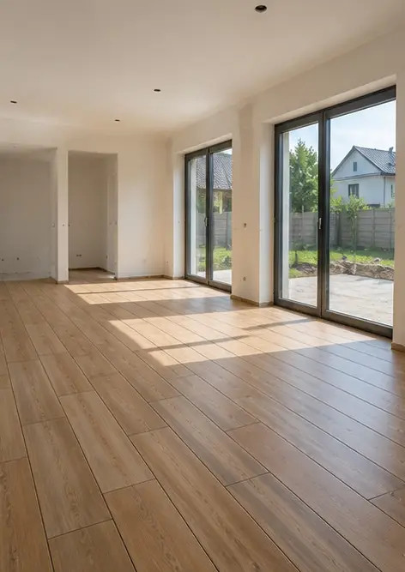
Foto №10 Pemasangan sistem paip selesai di kawasan yang ditetapkan | Foto №11 Kerja kemasan dinding dalaman sedang berjalan | Foto №12 Pemasangan lantai selesai mengikut spesifikasi projek
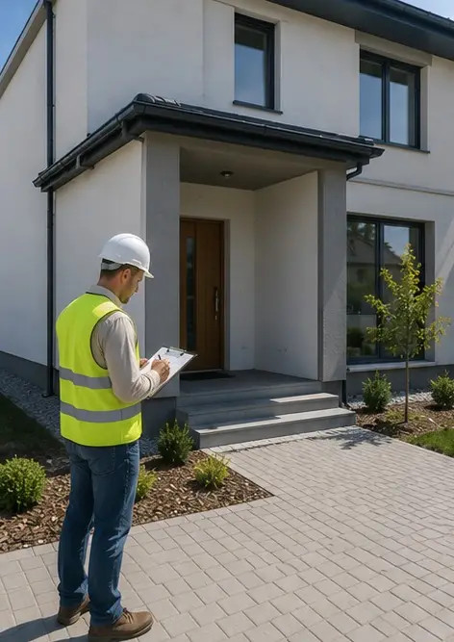 | 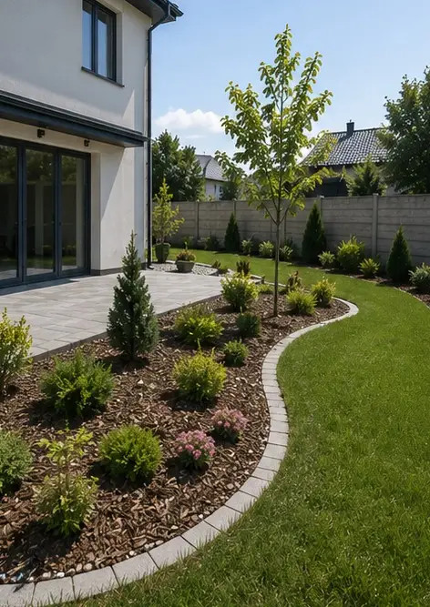 | 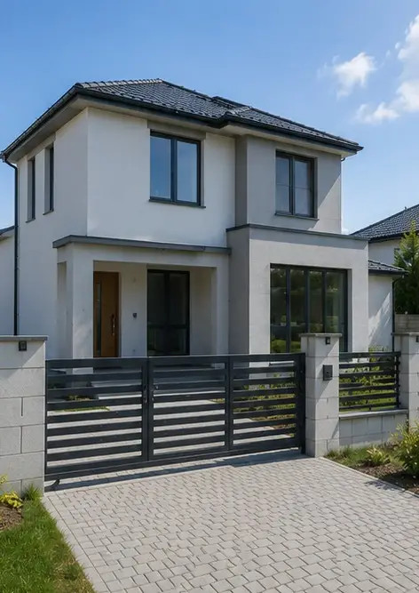
Foto №13 Pemeriksaan akhir kerja pembinaan yang telah siap | Foto №14 Landskap luaran selesai di sekitar kemudahan | Foto №15 Bahagian luar bangunan yang siap selepas pembinaan
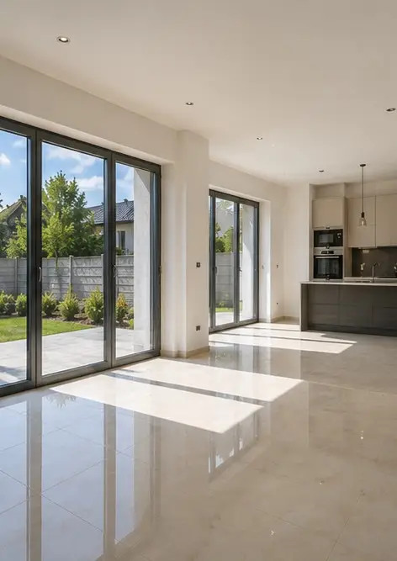
Foto №16 Bahagian dalam bangunan yang siap sedia untuk beroperasi

Cipta laporan foto anda sendiri dalam talian

Gunakan Photo Reports untuk mencipta laporan foto berstruktur PDF dan Word dengan susun atur, kapsyen dan alat eksport.

• Susun atur halaman automatik
• Eksport PDF dan DOCX
• Kapsyen dan komen foto
• Laporan sebelum dan selepas
• Laporan pemeriksaan dan penyelenggaraan
https://photo-reports.online

